Введение

Современный мир трудно представить без компьютеров и сети Интернет. Информационное пространство играет важную роль в жизни людей, предлагая человечеству, в частности, информацию в свободной форме и работу. И немаловажную роль играет обеспечение работоспособности сети Интернет. Одной из составляющих работоспособности сети являются доменные имена, или проще – домены. В Украине существует сотни тысяч доменов, а в мире на несколько порядков больше. Домены не только позволяют пользователям использовать ресурсы сети в удобной для них форме, но также и организовать бизнес. Этот бизнес заключается в делегировании доменных имен. Обеспечение делегирования доменных имен является трудоемкой и сложной работой. Ее актуальность возрастает с каждым днем, с каждым компьютеров, купленным конечным пользователем. Существует немало предприятий, которые строzт свой бизнес исключительно на услуге делегировании доменных имен. В Украине этот бизнес только набирает силы, и, как в любом бизнесе, существуют свои проблемы. Одной из них является проблема автоматизации процесса делегирования доменных имен. Это позволяет значительно увеличить экономический эффект, и повысить качество предлагаемых услуг.
В данной работе рассматривается проблема автоматизации процесса делегирования доменных имен на примере автоматизации работы в домене UA. Показаны основные проблемы регистратора в процессе делегирования доменных имен, автоматизация его работы, и приведен экономический расчет.
1. Анализ современного процесса делегирования доменного имени

1.1.
Нет пункта

1.2. Анализ процесса делегирования доменного имени

Можно выделить 6 стадий в процессе делегирования доменного имени:
- подача заявки на делегирование доменного имени и ее проверка
- ожидание оплаты услуги делегирования
- настройка регистратором и администратором домена систем DNS и WHOIS для обеспечения работы делегируемого домена.
- настройка пользователем записей домена через Web-интерфейс
- продление делегированного домена
- окончание срока делегирования домена

Более детально:

1. подача заявки на делегирование доменного имени и ее проверка

Подача заявки происходит обычно в автоматическом режиме, т.е. регистранту не надо связываться с представителем регистратора для начала оформления заявки. Регистранту достаточно зайти на Web-сайт регистратора. Также, на сайте клиент может ознакомиться с правилами делегирования доменных имен. После позади заявки, ее проверка направлена на соблюдение синтаксиса, например, почтового адреса или списка NS-серверов указанных клиентом.

2. ожидание оплаты услуги

Регистратор в течение конечного срока ожидает оплату услуги делегирования. Если оплата не происходит, заявки считается не оплаченной, и удаляется из очереди.

3. настройка регистратором и администратором домена систем DNS и WHOIS для обеспечения работы делегируемого домена.

Регистратор, если в заявке не указаны NS-сервера, настраивает свою систему DNS, добавляя в нее зону делегированного домена. Далее, отправляет письмо администратору домена для настройки его DNS сервера и WHIOS службы. Также, отправляется письмо регистранту, с информацией об окончании работ по настройке домена.

4. настройка записей домена пользователем через Web-интерфейс

Пользователь регистрируется в подсистеме управления доменами, вводя свой логин и пароль, полученные ранее, и получает возможность настраивать доменную зону или изменять NS-сервера для своего домена.

5. продление домена

Если домен был делегирован сроком на один год, пользователь может послать заявку на продление домена сроком на один год. Таким образом, максимальный срок делегирования домена равен 2 годам. Регистратор ожидает оплаты услуги продления домена, и посылает письмо администратору домена с информацией о необходимости продления срока делегирования домена.

6. окончание срока делегирования

Регистратор уведомляет регистранта об окончании срока делегирования, и удаляет со своих NS-серверов записи о делегируемом домене.

1.3.
Нет пункта

1.4. Анализ аппаратных средств, используемых для делегирования

Аппаратные средства, используемые для делегирования доменного имени, выбираются каждым регистратором самостоятельно. Общий список аппаратных средств может состоять из одного компонента – персонального компьютера, подключенного к сети Интернет. Остальные аппаратные средства выбираются в зависимости от потребностей регистратора.

1.5. Анализ программных средств, используемых для делегирования

Программные средства, используемые для делегирования доменного имени, представляют собой стандартный набор программ, используемых для взаимодействия по протоколам HTTP, SMTP, DNS, WHOIS. Они состоят из Web-сервера Apache, агента пересылки почты Sendmail, системы BIND 9-ой версии, и WHOIS сервера.
Каждый регистратор в зависимости от того, насколько развита его система автоматизации делегирования доменного имен, может применять разные программные средства, и рассмотрение всех возможных программных средств выходит за рамки данной работы.
2. Постановка задачи автоматизации делегирования доменных имен в домене UA

2.1. Постановка задачи автоматизации функций регистратора

Разработка системы автоматизации делегирования доменных имен в домене UA.
Параметрами для работы системы являются заявки регистрантов, а также правила делегирования доменных имен в домене UA. Результатом работы системы должна быть настроенная в соответствии с заявкой система доменных имен (DNS), и система предоставления информации о доменных именах (WHOIS). Система должна отслеживать состояние домена, и принимать соответствующие меры. Должна быть налажена работа почты для связи с администратором домена для настройки системы WHOIS, обеспечена безопасность и целостность базы данных. Система должна работать под управлением операционной системы Unix, иметь файл конфигурации, отчеты своей работы, оповещать администраторов о неполадках в работе через почту или иным другим способом.

2.2. Требования к функциональным характеристикам системы автоматизации

Система автоматизации должна предоставлять возможности:
- Регистранту:
  - оформить в соответствии с правилами заявку на делегирование домена
  - просматривать и вносить изменения в конфигурацию доменной зоны системы DNS
  - продления домена сроком на один год (если домен был делегирован на один год)
  - подать заявку на принудительное прекращение делегирования домена
- Регистратору:
  - проверить заявку на правильность введенных данных
  - отправить заявку на техническую реализацию
  - просматривать базу данных делегированных доменов
  - прекратить делегирование домена
  - вносить изменения в технические характеристики доменов в связи с изменениями условий работы регистратора (смена IP адресов NS-серверов и т.д.)

2.3. Требования к надежности системы автоматизации

Система должна обеспечивать защиту базы данных и системы DNS. Это означает, что внесения изменений должно быть разрешено лишь некоторым лицам, авторизация которых должна проходить посредством ввода логина и пароля. Требуется также обеспечить целостность базы данных, устойчивость системы к непредвиденным внешним воздействиям, адекватность действий системы при ошибках.
Требуется обеспечить восстановление работы системы при внезапной остановке.

2.4. и 2.5.
Нет пунктов
3. Модель системы автоматизации делегирования доменных имен

3.1. Общая модель системы автоматизации

Как было написано ранее, в процессе делегирования участвуют 3 лица. В силу этого, вся система будет поделена на 2 части: подсистема для регистратора, и подсистема для регистранта. Причем, подсистема для регистратора как раз и будет включать в себя подсистему для взаимодействия с администратором домена. Это можно увидеть на следующем рисунке, на котором представлена общая модель работы системы:

EMBED Visio.Drawing.6 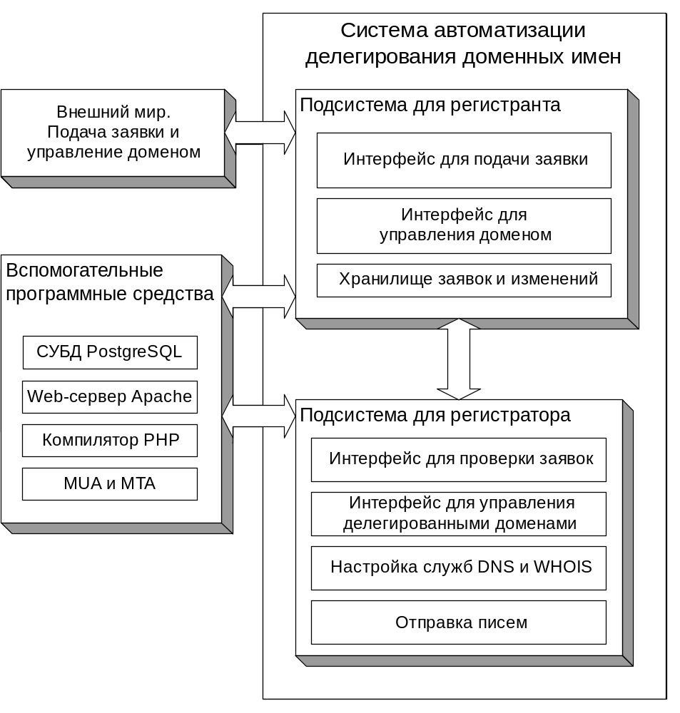

Рассмотрим отдельно каждый блок:

1. Внешний мир, представлен регистрантом.

Регистрант взаимодействует с системой только в следующих случаях:
- Регистрант формирует заявку на делегирование домена
- Регистрант управляет делегированным доменом
- Регистрант формирует заявку на принудительное окончание делегирования домена

Эти формы взаимодействия представлены на рисунке модели двунаправлено стрелкой. Два направления означают, что регистрант подает команды для работы подсистемы регистранта, а подсистема регистранта возвращает результат своей работы регистранту. Принцип этой работы очень похож на принцип работы технологии клиент-сервер.

2. Вспомогательные программные средства

Взаимодействие выражается в работе системы автоматизирования с каждым элементом блока “Вспомогательные программные средства”. Однако есть отличия во взаимодействии системы автоматизации и элементов блока. Например, СУБД PostgreSQL предоставляет доступ к базе данных, что выражается во взаимном взаимодействии системы автоматизации и СУБД PostgreSQL. Напротив, Web-сервер Apache наряду с компилятором PHP используются только для отображения интерфейсов системы автоматизации, элементы которой написаны на языке PHP и построены по технологии CGI.

3. Система автоматизации делегирования доменных имен

Этот блок в модели системы автоматизации делегирования доменных имен представляет собой центр управления. У блока управления имеются каналы для входных данных (поступают с блока “Внешний мир. Подача заявки и управление доменом”), и канал выхода данных (поступают в блок “Вспомогательные программные средства”, Web-сервер Apache). В этом блоке решаются задачи делегирования доменных имен, имеющие отношение к регистратору.
Блок разбит на две части:
- Подсистема для регистратора
- Подсистема для регистранта

Разделение вызвано тем, что в действиях всей системы автоматизации в целом можно выделить элементы, которые имеют отношение либо к регистратору, либо к регистранту.
3.2. Модель подсистемы предназначенной для регистранта

Рассмотрим модель подсистемы предназначенной для регистранта на следующем рисунке:
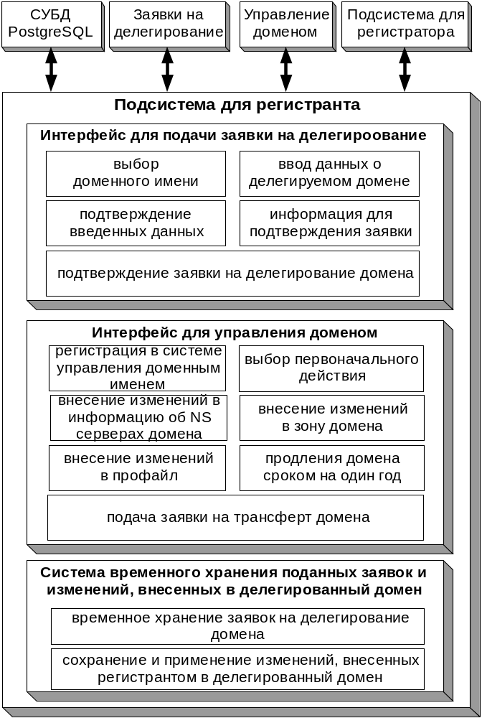
Как видно из рисунка, подсистема для регистранта состоит из 3-х частей:
- интерфейса для подачи заявок на делегирования домена
- интерфейса для управления доменным именем
- системы временного хранения поданных заявок и изменений, внесенных в делегированный домен

В свою очередь, можно поделить каждую часть подсистемы. Рассмотрим интерфейс для подачи заявок. Он, в свою очередь, состоит из 5-ти частей:
- выбор доменного имени – начальная стадия делегирования домена
- ввод данных о делегируемом домене – ввод данных о домене и информации о регистранте
- подтверждение введенных данных – проверка правильности введенной информации
- информация для подтверждения заявки – регистранту на его почтовый адрес высылается информация для подтверждения заявки
- подтверждение заявки на делегирование домена – регистрант подтверждает свою заявку на делегирование домена

Интерфейс управления доменным именем состоит из 7-ми частей:
- регистрация в системе управления доменным именем – ввод учетного имени и пароля регистранта
- выбор первоначального действия – выбор дальнейших действий регистранта
- внесение изменений в информацию об NS серверах домена – изменение NS серверов, используемых для решения доменных имен в делегируемом домене
- внесение изменений в зону домена – добавление/удаление записей в зоне делегированного домена
- внесение изменений в профайл – внесение изменение в информацию о регистранте, и whois-записях для делегированного домена
- продления домена сроком на один год – подача заявки на продление срока делегирования домена еще на один год
- подача заявки на трансферт домена – подача заявки на перевод домена к другому регистратору

Система временного хранения поданных заявок и изменений, внесенных в делегированный домен, может быть разделена на две части:
- временное хранение заявок на делегирование домена
- сохранение и применение изменений, внесенных регистрантом в делегированный домен

Для работы интерфейса подачи заявок необходима СУБД PostgreSQL, в частности, для определения, является ли домен, который выбрал регистрант, делегированным в системе автоматизации делегирования данного регистратора.
.
3.3. Модель подсистемы предназначенной для регистратора

Рассмотрим модель подсистемы предназначенной для регистратора на следующем рисунке:
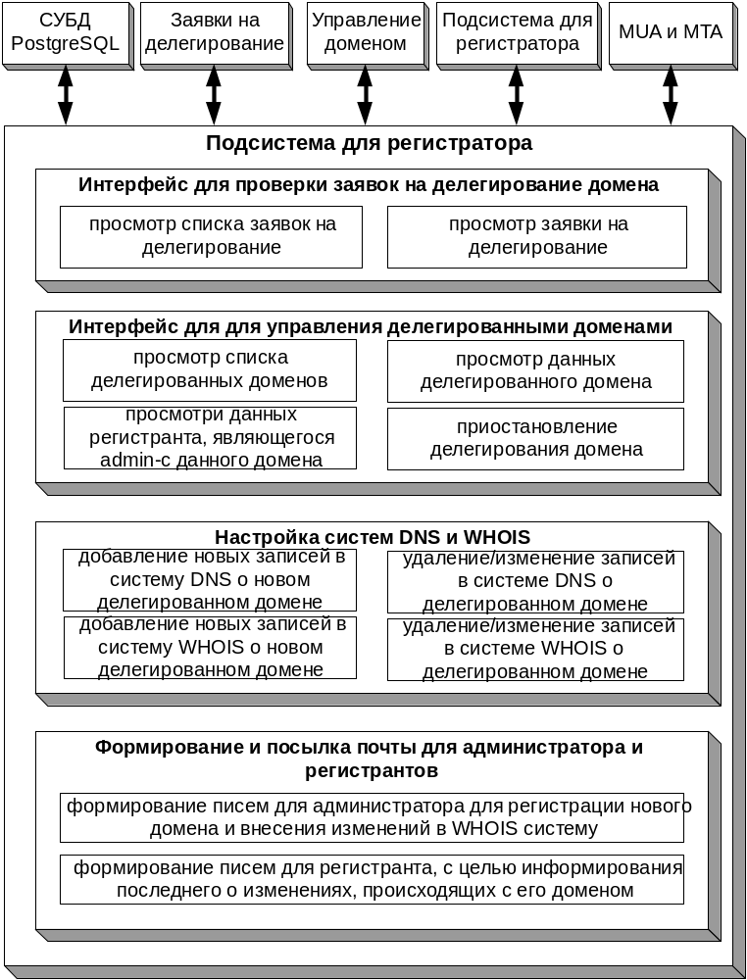

Как видно из рисунка, подсистема для регистранта состоит из 4-х частей:
- интерфейса для проверки заявок на делегирование домена
- интерфейс для управления делегированными доменами
- настройка систем DNS и WHOIS
- формирование и посылка почты для администратора и регистрантов

В свою очередь, можно поделить каждую часть подсистемы. Рассмотрим интерфейс для проверки заявок на делегирование домена. Он состоит из 2-х частей:
- просмотр списка заявок на делегирование – возможность регистратора просмотра заявок на делегирование
- просмотр заявки на делегирование – возможность просмотреть и определить, является ли заявка правильной, и следует ли ее регистрировать

Интерфейс для управления делегированными доменами состоит из 4-х частей:
- просмотр списка делегированных доменов – возможность просмотра всех делегированных доменов
- просмотр данных делегированного домена – просмотр полной информации о делегированном домене
- просмотри данных регистранта, являющегося admin-c данного домена – просмотр полной информации о лице, являющегося admin-c для делегированного домена
- приостановление делегирования домена – приостановление процесса делегирования домена в связи с определенными условиями

Настройку систем DNS и WHOIS можно разделить на 4-е части:
- добавление новых записей в систему DNS о новом делегированном домене
- удаление/изменение записей в системе DNS о делегированном домене
- добавление новых записей в систему WHOIS о новом делегированном домене
- удаление/изменение записей в системе WHOIS о делегированном домене

Формирование и посылка почты для администратора и регистрантов делиться на 2-е части:
- формирование писем для администратора для регистрации нового домена и внесения изменений в WHOIS систему
- формирование писем для регистранта, с целью информирования последнего о изменениях, происходящих с его доменом

Работа данной подсистемы тесно связана с дополнительным программным обеспечением, таким как СУБД PostgreSQL и системой DNS. Модель представляет функции контроля и прекращения делегирования доменных имен.
3.4. Модель биллинговой системы в системе автоматизации делегирования

Биллинговая система представлена набором средств, для учета денежных средств, получаемых от регистранта.
В системе не предусмотрена возможность автоматического контроля оплаты регистрантами услуги делегирования доменного имени. Эта операция должна осуществляться работниками регистратора, которые только имеют возможность вносить в систему автоматизации информацию, о том, что регистрант оплатил услугу делегирования доменного имени. Эта информация заносится в таблицу базы данных, которая отвечает за конкретного регистранта. Это можно увидеть на следующем рисунке:

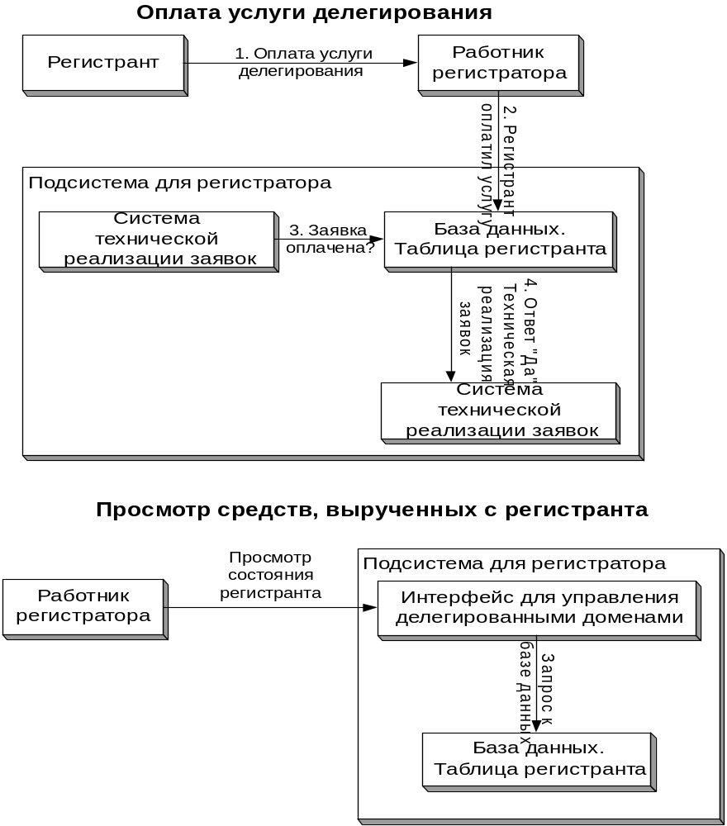

4. Алгоритмы и описание работы системы автоматизации делегирования доменных имен.

4.1. Общий алгоритм работы системы

Общий алгоритм работы системы разделен на шесть частей.

Первая часть – алгоритм работы системы в начале делегирования домена, т.е. при поступлении заявки на делегирование. Здесь внимание в основном уделено организации интерфейса для подачи заявки, который представляет собой сайт, размещенный в сети Интернет. Подача заявки разделена на 5-ть частей.
Вторая часть - алгоритм внесения пользователем изменений в зону. Здесь внимание уделяется внесению изменений регистрантом в свой делегированный домен.
Третья часть – алгоритм обновления службы DNS и WHOIS. Здесь уделяется внимание организации взаимодействия с системами DNS и WHOIS. Предполагается, что система DNS будет установлена, по крайней мере, на двух серверах регистратора. Система WHOIS обычно установлена на серверах администратора, и его настройка находится за пределами компетенции регистратора.
Четвертая часть – алгоритм продления срока делегирования домена. Здесь внимание уделено продлению регистрантом срока делегирования его домена сроком на один год, при условии, что срок делегирования равен 1-му году. Т.е. максимальный срок делегирования домена составляет два года.
Пятая часть – алгоритм работы системы при наступлении момента окончания срока делегирования домена. Здесь внимание уделено организации процесса прекращения предоставления услуги делегирования доменного имени.
Шестая часть – алгоритм взаимодействия и согласования. Этот алгоритм занимается слежением за временем, и вызовом для работы отдельных частей системы автоматизации. Это могут быть, как подсистемы удаления заявок, которые не были подтверждены, либо подсистемы внесения изменений в систему DNS.

Первые пять частей алгоритма созданы для работы по мере их вызова, т.е. они считывают свои конфигурационные файлы каждый раз при начале работы, и ведут свои отчеты о работы. Однако шестая часть алгоритма не прекращает своей работы, т.е. остается резидентной программой.
4.2. Алгоритм системы автоматизации при подаче заявки

Алгоритм работы начинается с интерфейса для подачи заявок на делегирование. В начале регистранту предлагается внести выбрать доменное имя, а система в свою очередь проверяет, является ли этот домен свободным. Для увеличения производительности, на этой стадии работы алгоритма, ему необходима база данных системы автоматизации. Алгоритм проверяет в базе данных системы автоматизации наличие доменного имени, которое выбрал регистрант. Если доменное имя присутствует, выдается на экран регистранта соответствующее сообщение об ошибке с просьбой выбрать другое доменное имя. Если доменное имя выбрано удачно, то вторым шагом будет выбор срока делегирования (один год или два), и ввод данных о клиенте.

Существует два варианта дальнейшего развития событий: регистрант уже регистрировал домены в системе автоматизации, либо он впервые регистрирует домен.
В первом случае, он должен ввести свой NIC-handle, либо домен, который регистрировал в системе автоматизации, и нажать кнопку далее – переход к третьему шагу.
Во втором случае, регистрант должен ввести информацию о себе для заполнения базы данных WHOIS.
Третьим шагом является проверка введенных данных и их подтверждение. Регистранту будет показана вся информация, которую он ввел на предыдущем шаге. Ему предлагается либо подтвердить эти данные, либо вернутся назад, и внести изменения. После подтверждения введенных данных, регистрант увидит сообщение, что ему надо проверить почтовый ящик. Там будет письмо с просьбой подтвердить свою заявку. Заявка будет ожидать подтверждения, по умолчанию, один час. После она будет удалена.

Если регистрант подтвердил свою заявку, то на почтовый ящик лица, ответственного за обработку заявок в предприятии регистратора, будет выслано письмо с уведомлением о поступлении новой заявки. Работник заходит в подсистему для регистранта, и принимает решение, принять либо отвергнуть заявку.

Если заявка была принята, система автоматизации отсылает уведомление регистранту, о том, что требуется оплатить услугу делегирования домена. С этих пор заявка будет ожидать оплаты до того момента, когда, либо домен с таким же именем будет оплачен, либо заявку принудительно удалит регистратор за неуплату.

После оплаты услуги, работник регистратора вносит информацию в систему автоматизации об оплате заявки на делегирование домена. Информация о номере заявки заносится в специальную таблицу, в которой хранятся номера заявок, ожидающих техническую реализации.
Через определенный промежуток времени, шестая часть системы запустит на выполнение алгоритм обновления службы DNS и WHOIS. Этот алгоритм, свяжется со всеми NS-серверами регистратора, и произведет необходимые операции по настройке системы DNS для правильного функционирования делегированного домена. После выполнения этих действия, алгоритм сформирует и отправит письмо на адрес администратора с технической информацией о делегируемом домене.

На этом этапе можно считать, что регистратор произвел все необходимые действия для настройки делегированного домена, и конечной стадией работы алгоритма системы автоматизации при подаче заявки будет посылка письма регистранту, с уведомлением его о регистрации домена и информацией, необходимой дл обеспечений внесения изменений в его доменную зону.
4.3. Алгоритм внесения пользователем изменений в доменную зону

Для системы автоматизации работа алгоритма внесения пользователем изменений начинается с вызова PHP скрипта, которому в качестве параметров, будут переданы данные, необходимые для его работы.

Среди всех параметров, один занимает особое место – action. Этот параметр определяет тип операций, которые должен произвести алгоритм внесения пользователем изменений в доменную зону.
Этими действиями могут быть:
- изменение IP адреса домена
- изменение Mail Exchange сервера для домена
- изменение/удаление записей A, CNAME, MX в зоне домена
- создание записей A, CNAME, MX в зоне домена

Каждое из этих действий, в свою очередь, имеет ряд параметров, который должны быть переданы системе автоматизации для успешного выполнения операций. Рассмотрим параметры по каждому из пунктов:

- Изменение IP адреса домена
- Старый IP адрес домена
- Новый IP адрес домена

- Изменение Mail Exchange сервера для домена
- Старый приоритет Mail Exchange сервера для домена
- Новый приоритет Mail Exchange сервера для домена
- Старый Mail Exchange сервер для домена
- Новый Mail Exchange сервер для домена

- Изменение/удаление записей A, CNAME, MX в зоне домена
- Старое доменное имя
- Старый тип записи
- Старый приоритет
- Старый IP адрес домена
- Новое доменное имя
- Новый тип записи
- Новый приоритет
- Новый IP адрес домена

- Создание записей A, CNAME, MX в зоне домена
- Новое доменное имя
- Новый тип записи
- Новый приоритет
- Новый IP адрес домена

Используя эти данные, алгоритм начинает первую стадию своей работы: подготовка временной зоны, для дальнейшего внесения изменений из этой зоны в систему DNS,
Эта стадия заключается в следующем: происходит попытка открыть временный файл для данного делегированного домена. Имена временных файлов хранятся в специальной таблице базы данных. Если в таблице не существует записи относительно делегированного домена, то эта запись создается. Эта запись будет содержать название временного файла, для хранения изменений, внесенных в домен.
Далее, в этот файл вносятся изменения, сделанные пользователем. Все последующие изменения временного файла будут происходить в том же порядке, как и ранее.
В таблицу также записывается время последнего обновления временного файла, что позволяет предотвратить неправильную настройку системы DNS.
Ровно в полночь система контроля времени и запуска приложений запустит подсистему внесения изменений в систему DNS. Эта подсистема открывает таблицу временных файлов базы данных системы автоматизации, и последовательно для каждой записи таблицы сравнивает текущее время со временем, записанным в таблице. Если их разница больше одного часа, т.е. изменения в зону были сделаны более часа тому назад, то система производит выполняет замену файла зоны системы DNS временным файлом, имя которого указано в записи таблицы временных файлов. Далее, удаляется и сам временный файл, и запись в таблице временных файлов базы данных системы автоматизации.
После этого, подсистема обновления системы DNS переходит к следующей строке таблицы временных файлов, и производит аналогичные операции.

Таким образом, если регистрант окончил редактирование зоны (внес последнее изменение) в одну минуту первого, то его изменения будут внесены в систему DNS ровно через 23 часа 59 минут.
4.4. Алгоритм управления системой DNS

Так как, количество NS-серверов регистратора должно насчитывать минимум два, а также, что, что они должны иметь две независимые линии подключения к сети Интернет, возникает задача удаленного управления NS-серверами регистратора. Вслед за этой задачей, постает задача создания программного обеспечения, которое бы решало задачу управления NS-серверами регистратора.
Для этих целей разработана подсистема управления системой DNS. Она создана по технологии клиент-сервер, позволяя размещать серверную часть подсистемы на любом компьютере, а клиентскую часть – на NS-серверах регистратора. Важное условие размещения серверной части: она (серверная часть) должна иметь доступ к базе данных системы автоматизации. По этой причине рекомендуется размещать серверную часть подсистемы управления системой DNS на том же компьютере, где расположена база данных системы автоматизации.

Для начала, рассмотрим принципы работы клиентских частей подсистемы. Клиентские части запускаются в режиме демона, открывают сетевой порт, и начинают прослушивать его на наличие служебной информации. Этой служебной информацией являются команды серверной части на создание или модифицирование доменной зоны в системе DNS регистратора.

Теперь, рассмотрим алгоритм работы серверной части подсистемы управления системой DNS.
Система контроля времени и запуска приложений по специальному временному графику, который составляет работник регистратора, запускает серверную часть подсистемы. Серверная часть подключается к базе данных системы автоматизации, и открывает таблицу, в которой хранятся номера оплаченных заявок, поступивших на регистрацию. Также, открывается таблица списка NS-серверов регистратора, и считываются IP адреса NS-серверов регистратора.
Имею информацию о номерах заявок и список NS-серверов, серверная часть соединяется с клиентскими частями, и передает каждой из них информацию и действиях, которые надо произвести, чтобы создать доменную зону, указанную в заявке, и все необходимые записи в этой зоне. При этом, серверная часть, последовательно передав каждой клиентской части необходимую информацию, получает отчет о выполненных действиях от клиентских частей, и заносит всю информацию в журнал отчета.
Если какой-либо клиентской части не удалось правильно выполнить заданные действия, происходит следующее: клиентская часть, которой не удалось выполнить заданные действия, делает откат всех произведенных действий, которые привели к невыполнению задачи, а серверная часть, в свою очередь, уведомляет остальные клиентские части о необходимости также сделать откат всех произведенных действий.
Таким образом, решается задача сохранения работоспособности и целостности системы DNS регистратора.

После регистрации всех заявок, которые были оплачены, подсистема управления системой DNS, открывает таблицу временных файлов (таблица используется при внесении регистрантом изменений в свою доменную зону). Открыв таблицу, серверная часть пересылает содержимое временных файлов клиентским частям для внесения изменений в доменные зоны, и производит операции контроля, которые были описаны ранее.
После окончания работы с таблицей временных файлов, серверная часть заканчивает свою работу.

Однако существует еще один способ использования подсистемы управления системой DNS.
Когда необходимо внести изменения во временный файл, используемый для хранения изменений внесенных регистрантом, а этого файла еще не существует, возникает необходимость формирования этого файла. Файл должен быть сформирован по подобию файла зоны, хранящегося на главном для доменной зоны, в которую вносятся изменения, NS-сервере.
Задача снятия копии этого файла решается подсистемой управления системой DNS. Серверная часть подсистемы, используя свои клиентские части, позволяет провести такую операцию. Она связывается с клиентской частью, установленной на главном для доменной зоны, в которую вносятся изменения, NS-сервере и запрашивает содержимое указанной зоны, и передает его подсистеме, которая создает временный файл, и вносит в него изменения.
4.5. Алгоритм обновления временных файлов

Рассмотрим теперь алгоритм внесения изменений во временный файл, предназначенный для хранения изменений, которые регистрант хочет внести в свой домен.
Как уже было выше сказано, этот алгоритм начинается с поиска названия домена в таблице временных файлов, который регистрант редактирует. Если такой домен не обнаружен, то создается запись в таблице временных файлов следующего вида:
Full_domain_name:Temporary_file_zone:Last_update_time, где

- Full_domain_name – полное доменное имя, например abc.com.ua
- Temporary_file_zone – название временного файла, в котором хранятся изменения, внесенные регистрантом
- Last_update_time – время последнего изменения временного файла

В первый раз, когда доменная зона только создается, в нее копируется содержание зоны домена из системы DNS. Допустим, содержание будет следующим:

$ORIGIN lan.
$TTL 84000; 23 hours 20 minutes
@ IN SOA link bindmaster.link (
2004111300 ; serial
28800 ; refresh (8 hours)
14400 ; retry (4 hours)
86400 ; expire (1 day)
43200 ; minimum (12 hours)
)
@ IN NS link
IN MX 10 link

link IN A 192.168.0.1
www IN CNAME link
zhuk IN A 192.168.0.10

Также, допустим, регистрант вносит изменения такого плана: он меняет строку
link IN A 192.168.0.1
на строку
link IN A 192.168.0.2

При этом браузер регистранта перешлет подсистеме обновления временных файлов такие параметры:
- Действие: изменение записи A, CNAME, MX в зоне домена
- Старое доменное имя: link
- Старый тип записи: A
- Старый приоритет: 10
- Старый IP адрес домена: 192.168.0.1
- Новое доменное имя: link
- Новый тип записи: A
- Новый приоритет: 10
- Новый IP адрес домена: 192.168.0.2

Подсистема сформирует сроку, которая должна быть по предположения во временном файле зоны:
Старое доменное имя Старый тип записи Старый приоритет Старый IP адрес домена

Переменная “Старый приоритет” используется когда “Старый тип записи” равен “MX”. Сформированная строка будет выглядеть следующим образом:
link IN A 192.168.0.1

Далее, подсистема производит поиск созданной строки во временном файле. Если поиск завершится неудачно, то будет сформирована вторая строка, которая будет выглядеть следующим образом:
link A 192.168.0.1

Формирование второй строки вызвано тем, что служебное слово “IN” может быть пропущено в файле зоны, т.к. система DNS по умолчанию подразумевает использование этого слова.
Если все-таки такая строка не была найдена, то подсистема сообщает об ошибке заданным способом, и завершает обновление текущей зоны, оставив ее без изменений, и уведомив регистранта, что не удалось произвести изменения в его доменной зоне.
Далее, когда искомая строка была найдена, подсистема запоминает номер этой подстроки во временном файле, и открывает файл временной зоны заново. Начинается последовательное считывание строк временного файла до искомой строки и запись этих строк в файл под названием temporary. Когда искомая строка будет достигнута, система пропусти строку одну временного файла, и в место нее запишет в файл temporary новая строка, сформированная по следующему шаблону:
Новое доменное имя Новый тип записи Новый приоритет Новый IP адрес домена

Переменная “Новый приоритет” используется когда “Новый тип записи” равен “MX”. Сформированная строка будет выглядеть следующим образом:
link IN A 192.168.0.2

Все остальные строки из временного файла будут переписаны в файл temporary без изменений.
Таким образом, мы получим файл temporary следующего содержания:

$ORIGIN lan.
$TTL 84000; 23 hours 20 minutes
@ IN SOA link bindmaster.link (
2004111300 ; serial
28800 ; refresh (8 hours)
14400 ; retry (4 hours)
86400 ; expire (1 day)
43200 ; minimum (12 hours)
)
@ IN NS link
IN MX 10 link

link IN A 192.168.0.2
www IN CNAME link
zhuk IN A 192.168.0.10

Файл temporary перепишет файл временной зоны, и в итоге мы получим новый временный файл для доменной зоны.
4.6. Алгоритм продления срока делегирования домена

Для продления домена регистрант должен иметь домен, срок регистрации которого составляет один год. При входе в подсистему настройки домена, регистрант выбирает домен, который он хочет продлить, и нажимает кнопку “Продление”. Подсистема настройки домена попросит подтвердить эту операцию, и в случае успешного ответа, вызовет PHP скрипт, который внесет номер этого домена в таблицу доменов на продление. Далее, на почтовый адрес регистранта будет выслано письмо, с просьбой оплатить услугу продления срока делегирования домена сроком на один год.

Рассмотрим алгоритм работы этого скрипта.
Скрипт в качестве параметра получает название домена, который должен быть продлен. Скрипт начинает свою работу с проверки срока делегирования домена – если он равен двум годам, то регистранту возвращается сообщение об ошибке. В случае если срок делегирования равен одному году, то номер домена заносится в таблицу “to_prolong” базы данных системы автоматизации, и посылается письмо регистранту с просьбой оплаты услуги продления срока делегирования домена.
Далее, когда работник регистратора войдет в интерфейс для управления доменами, он увидит название этого домена в списке “для продления”. Все что теперь следует делать работнику – ждать, когда регистрант оплатит услугу продления срока делегирования домена, и внести в систему автоматизации информацию о том, что продление этого домена оплачено. Это может быть сделано путем нажатия кнопки “Продлен”, в интерфейсе для управления доменами.

После того, как продление срока делегирования домена оплачено, система автоматизации сформирует письма администратору домена, для уведомления последнего о том, что срок делегирования домена был продлен. Далее, интерфейс управления доменами внесет изменения в базу данных системы автоматизации, изменив срок делегирования домена с одного года на два, и удалив номер домена с таблицы “to_prolong” базы данных системы автоматизации. Также, будет послано письмо регистранту, с благодарностью об оплате услуги продления срока делегирования домена.

После выполнения всех операций, регистрант больше не увидит в подсистеме управления доменными именами кнопки “продлить”, т.к. домен будет уже продлен.
4.7. Алгоритм работы системы автоматизации при окончании срока делегирования домена

За месяц до окончания срока делегирования, система автоматизации начинает посылать письма регистранту с уведомление о приближении срока окончания делегирования домена с периодичностью в 6 дней, т.е. за месяц будет выслано 5 писем.
При приближении периода, указанного в параметре домена “grace period”, система автоматизации переведет делегированный домен в состояние HOLD.
При окончании срока делегирования, система автоматизации будет выполнять следующие действия:
- Удалит записи о делегированном домене из следующих таблиц базы данных системы автоматизации:
  - domain_data
  - person_owns_table
  - technical_table
  - dates_table
  - descr_table
  - domain_status_table
  - registered

- Если регистрант владеющий доменом, больше не имеет делегированных доменов в системе автоматизации, то, также удаляются данные о регистранте из таблицы person_table базы данных системы автоматизации
- В таблицу was_in_use_table базы данных системы автоматизации заносится запись о том, что домен с именем делегированного был регистрирован в системе автоматизации. Если в этой таблице уже имеется запись о таком домене, то увеличивается счетчик для количества использования домена с таким именем

После выполнения всех выше перечисленных процедур, делегированный домен считается свободным, и регистранты могут заново подавать свои заявки на делегирования домена с таким именем.

